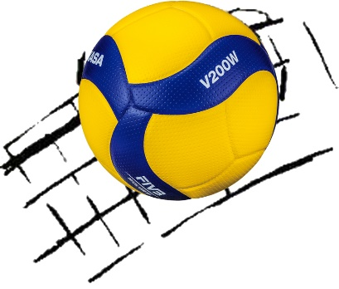

مسابقات والیبال قهرمانی دانشگاه
(دانشجویان - پسران)
سال تحصیلی 1405 – 1404
نام تیم (دانشکده):
ردیف | نام و نام خانوادگی | شماره دانشجویی | کد ملی | رشته تحصیلی | مقطع تحصیلی | امضاء
1
2
3
4
5
6
7
8
9
10
11
12

* لازم به یادآوری است، اسامی اعضای تیم پس از تحویل به مسؤولین برگزاری، غیرقابل تغییر می‌باشد.

رئیس / معاون دانشجویی دانشکده نماینده تیم
امضاء و مهر امضاء

